ТЕМА 2 БІЗНЕС-ПЛАНУВАННЯ, ЯК ІНСТРУМЕНТ УПРАВЛІННЯ БІЗНЕСОМ
1. Суть, мета і види бізнес-планів
- Формування інформаційного поля бізнес-плану
- Методологія розробки бізнес-плану

- Суть, мета і види бізнес-планів
Розвиток компанії неможливий без постійного оновлення власної бізнес-моделі у відповідь на появу нових інформаційних технологій, діджиталізацію економіки та зміну форматів ведення бізнесу. У цьому процесі важливо забезпечити швидкість та оперативність реагування на такі зміни та якісно спланувати їх реалізацію. Для обґрунтування необхідності та доцільності таких перетворень розробляється бізнес-план, який дозволяє узгодити внутрішні інноваційні можливості бізнесу із потребами ринку.
Бізнес-план необхідний не лише при започаткуванні бізнесу для залучення інвестиційного капіталу. Кожен успішний бізнес повинен мати ретельно продуманий бізнес-план, постійно його оновлювати та коригувати відповідно до змін, які відбуваються всередині компанії, та на ринку, де вона діє. Впровадження механізму бізнес-планування в систему менеджменту дозволяє забезпечити безперервне удосконалення діяльності підприємства та формувати ключові конкурентні переваги на ринку.
За сучасних умов господарювання бізнес-план практично є робочим інструментом, що використовується в усіх сферах підприємництва.
Бізнес-план – це короткий, точний, доступний і зрозумілий опис передбачуваного бізнесу, найважливіший інструмент при дослідженні різних ситуацій, що дозволяє вибрати найбільш перспективний бажаний результат і визначити засоби його досягнення.
Бізнес-план – це документ, який детально описує всі аспекти реалізації бізнес-ідеї, виконує функцію залучення інвестиційних ресурсів, моделюючи підприємницьку діяльність із чітко заданими параметрами, можливими ризиками та методами їх протидії.
Бізнес-план розглядається в кількох аспектах:
- як інструмент стратегічного плану розвитку підприємства;
- як самодостатній інструмент внутрішньофірмового планування;
- як інструмент планування взаємовідносин з контактними аудиторіями організації, від яких залежить загальний обсяг фінансування (за рахунок кредиторів, інвесторів) та ресурсне забезпечення;
- як плановий документ, що розробляється на рівні структурного підрозділу підприємства.
У бізнес-плані як результаті формулюються перспективи й поточні цілі реалізації ідеї, оцінюються сильні та слабкі сторони бізнесу, наводяться результати дослідження ринку, викладаються особливості функціонування підприємства за цих умов, визначаються обсяги усіх необхідних ресурсів для реалізації наміченого проекту.
Метою складання бізнес-плану є планування господарської діяльності підприємства на найближчий та віддалений періоди. Бізнес-план відповідає на багато запитань щодо майбутнього існування фірми, такі як:
- визначення виду діяльності фірми, цільових ринків і місця підприємства на цих ринках;
- формулювання стратегії та тактики підприємства;
- вибір конкретного виду послуг, які будуть надаватись фірмою;
- оцінка виробничих та невиробничих витрат;
- розробка маркетингових заходів по вивченню ринку, рекламні, стимулюванню попиту та ін.
- оцінка фінансових витрат фірми для передбачених завдань;
- підбір кадрів для підприємства;
- передбачення труднощів на шляху до виконання планів.
Основна мета розробки бізнес-плану для різних категорій його користувачів:
Користувачі бізнес-плану | Ціль розробки
Кредитори | оцінити можливість надання кредитів підприємству, ступінь ліквідності та ризику проектів, рівень якості управління
Інвестори | зацікавити вкладенням капіталу у перспективні проекти
Власники, співвласники, засновники організації | оцінити можливості та перспективи суб’єкта господарювання, встановити і відстежувати цілі та завдання, визначити потребу у ресурсах (фінансових, матеріальних, трудових), перевірити свої ідеї на доцільність і реалістичність
Менеджери | уяснити ідеї та практично впровадити їх у життя, сформувати згуртований колектив на виконання завдань

Важливо зауважити, що бізнес-план на відміну від інших планових документів суб’єкта підприємницької діяльності стосується:
- планування започаткування та реалізації окремого бізнес-проекту суб’єкта підприємницької діяльності;
- планування окремих напрямів, видів економічної діяльності чи створення окремого стратегічного підрозділу суб’єкта бізнесу;
- обґрунтування перспективних напрямів розвитку підприємницької діяльності.
Взагалі процес бізнес-планування допомагає розв’язати наступні основні завдання:
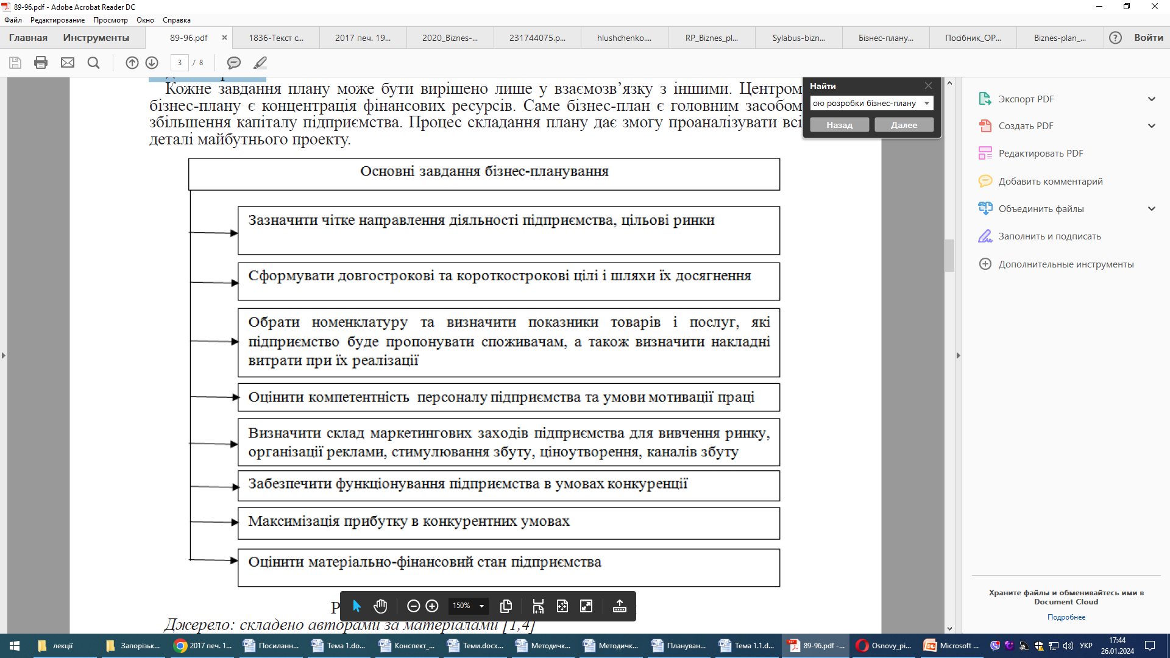
Основні задання бізнес-планування

У сучасній практиці бізнес-план виконує наступні функцій:
1. Представляє цілі та завдання бізнесу, етапи його створення та розвитку, можливі джерела фінансування, можливі ризики та інформацію для прийняття управлінських рішень.
2. Сприяє ефективному оперативному та стратегічному управлінню підприємством, дозволяє прогнозувати його розвиток.
3. Є обов’язковою умовою при отриманні кредитних коштів.
4. Відображає суть бізнес-ідеї, надає інформацію про партнерів, постачальників, контрагентів та ін.
5. Розкриває потенційні ризики та можливі труднощі у процесі реалізації бізнес-ідеї.
Отже, призначення бізнес-плану не обмежується виключно залученням фінансових ресурсів для розвитку бізнесу. Він дозволяє сформувати нову траєкторію розвитку компанії, змоделювати систему управління бізнесом, підтримувати комунікації з постачальниками та споживачами продукції, виявляти перешкоди у реалізації бізнес-ідеї та знижувати ризики підприємницької діяльності.
Відповідно до цільового призначення документа, виділяють дві класифікації видів бізнес-планів.
Згідно з першою класифікацією розрізняють такі види бізнес-планів:
Внутрішній. Призначений для ознайомлення у середині компанії. Використовується керівництвом підприємства для напрацювання стратегії розвитку та прийняття управлінських рішень.
Основні напрями його застосування:
1) як інструменту стратегічного планування та оперативного управління діяльністю підприємства. Розроблення бізнес-плану вимагає визначення не тільки стратегічних напрямів і цілей діяльності, але й оперативних дій та шляхів їхнього досягнення. Тобто бізнес-план є основою поточного планування усіх аспектів діяльності підприємства;
2) як механізму аналізу, контролю та оцінювання діяльності підприємства. Бізнес-план дає можливість аналізувати, контролювати та оцінювати успішність діяльності у процесі реалізації підприємницького проекту, виявляти відхилення від плану та своєчасно коригувати напрями розвитку бізнесу.
Зовнішній. Використовується з метою залучення фінансових інвестицій або ж зацікавлення потенційних покупців підприємства.
Друга класифікація передбачає поділ бізнес-планів на такі 7 видів:
1. Повний бізнес-план комерційної ідеї або інвестиційного проекту – виклад для потенційного партнера або інвестора результатів маркетингового дослідження, обґрунтування стратегії освоєння ринку, передбачуваних фінансових результатів.
2. Бізнес-план комерційної ідеї або інвестиційного проекту – основа для переговорів з потенційним інвестором чи партнером для з’ясування ступеня його зацікавленості або можливого залучення до проекту.
3. Бізнес-план компанії – виклад перспектив розвитку компанії на майбутній плановий період перед радою директорів або зборами акціонерів із зазначенням основних бюджетних позначок і господарських показників для обґрунтування обсягів інвестицій або інших ресурсів.
4. Бізнес-план структурного підрозділу – виклад перед вищим керівництвом підприємства плану розвитку господарської діяльності підрозділу для обґрунтування обсягів і ступеня пріоритетності централізовано виділених ресурсів або величини приросту.
5. Бізнес-план (заявка на кредит) для отримання на комерційній основі позикових коштів від кредитора.
6. Бізнес-план (заявка на грант) для отримання коштів з державного бюджету або благодійних фондів для вирішення гострих соціально-політичних проблем з обґрунтуванням прямих і непрямих вигод для регіону або суспільства в цілому від виділення коштів чи ресурсів під даний проект.
7. Бізнес-план розвитку регіону – обґрунтування перспектив соціально-економічного розвитку регіону та обсягів фінансування відповідних програм для органів із бюджетними повноваженнями.
Також принципи управління за допомогою бізнес-плану передбачають необхідність урахування в процесі розроблення конкретного бізнес-плану багатьох специфічних для даного підприємницького проекту факторів. Це дає можливість класифікувати бізнес-плани за певними ознаками:

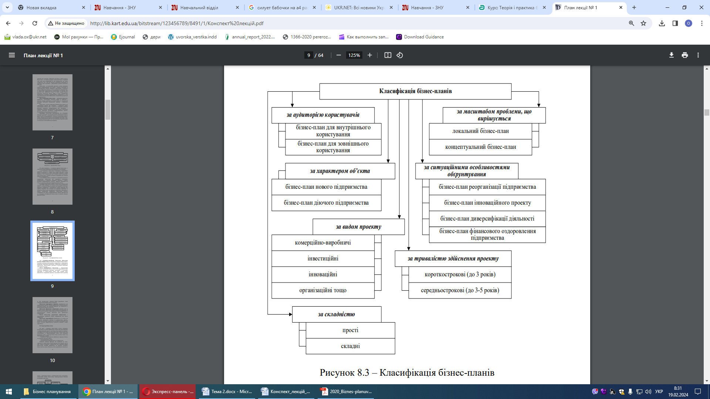
Класифікація бізнес-планів

Отже, основними причинами, які обумовлюють необхідність системного застосування бізнес- планування, є:
- бізнес-план змушує об’єктивно, критично та неупереджено оцінити перспективи зростання бізнесу, виявити його сильні та слабкі сторони, діагностувати конкурентні сили, обґрунтувати ефективність проведення змін;
- бізнес-план є робочим інструментом поточного управління та контролю, який дозволяє аналізувати та оцінювати успішність діяльності в процесі проведення змін, своєчасно виявляти небажані відхилення та коригувати програму розвитку бізнесу. Цінність бізнес-плану у цьому контексті полягає у тому, що задокументована форма бізнес-пропозиції виступає своєрідною «дорожньою картою» змін, у якій викладено черговість, масштабність та пріоритетність дій, що сприяє ефективній організації та координації роботи безпосередніх виконавців проекту;
- бізнес-план є засобом комунікації адміністрації компанії із зовнішніми контактними аудиторіями. Він стандартизує процедуру ознайомлення із бізнесом, заощаджує час на узгодження умов та форм співпраці, упорядковує ділові контакти. Під час проведення переговорів ретельно підготовлена та обґрунтована ділова пропозиція дозволяє переконати потенційних інвесторів і партнерів, що компанія має чітко визначену стратегію успіху та заслуговує на фінансову підтримку.

- Формування інформаційного поля бізнес-плану
Процес розробки бізнес-плану починається зі збору інформації, яка стосується бізнес-проекту (інформаційного поля бізнес-плану). Ця інформація стає базисом подальших економіко-математичних розрахунків.
Інформаційну базу бізнес-планування можна умовно розділити на дві групи даних:
- внутрішні (які можна одержати безпосередньо у суб’єкта бізнесу – фінансова та статистична звітність, інформація управлінського обліку)
- зовнішні (одержання яких передбачається із зовнішнього середовища його функціонування – статистичні бюлетені, маркетингові дослідження ринку, нормативно-правові параметри, ін.).
Інформація, необхідна для розробки бізнес-плану, формується, як правило, за такими напрямами: маркетингова; виробнича; фінансова; загальноекономічна; галузева; передбачення та припущення стосовно окремих параметрів майбутнього бізнесу.
Логіка формування інформаційної бази розробки бізнес-плану за цими напрямами є такою. Підприємницька ідея, яка стосується виробництва та реалізації певної продукції (надання послуги), може бути успішною лише тоді, коли продукт суб’єкта бізнесу користується попитом. Саме з цією метою збирається маркетингова інформація (про потенційних споживачів продукції (послуг), їх потреби; технічні, експлуатаційні та споживчі якості аналогічних продуктів, представлених на ринку, їх вартість; особливості просування продукту на ринок і загалом про все те, що характеризує обраний підприємством цільовий ринковий сегмент). Для того, щоб вийти на ринок з товаром, його необхідно спочатку виготовити. Причому часто приваблива підприємницька ідея наштовхується непереборні виробничі перепони: відсутність необхідної сировини та матеріалів, машин та обладнання, кваліфікованої робочої сили. Тому збір виробничої інформації (технологія виробництва, необхідні машини та обладнання, сировина і матеріали, спеціальності та кваліфікація працівників, потреба у виробничих площах та кошторис витрат, ін.) є необхідним елементом підготовчої стадії розробки бізнес-плану.
З метою забезпечення належного рівня рентабельності та окупності витрат на реалізацію бізнес-проекту слід зібрати фінансову інформацію, передусім про: рівень доходності аналогічних підприємницьких проектів, які були реалізовані (реалізуються); розміри необхідних інвестицій, пов’язаних з підготовкою реалізації проекту; потребу у коротко- та довгострокових кредитах; особливості руху грошових коштів у цій сфері бізнесу і т.п.
Таким чином, зусилля розробника бізнес-плану мають бути спрямовані на збір викладеної вище інформації. При цьому можна опиратись на такі джерела отримання інформації:
- власний досвід практичної роботи та інтуїцію;
- безпосередні контакти з потенційними клієнтами, постачальниками, контрагентами;
- інформація про конкурентів, одержана за рахунок придбання їх товарів, відвідування спеціалізованих виставок, збору рекламної інформації ін.;
- статистична інформація про тенденції розвитку галузі;
- поточні аналітичні огляди економічної ситуації;
- публікації з питань підприємництва.
Бажано, якщо це можливо, самостійно проводити опитування потенційних споживачів.
Кожен вид бізнесу має свої особливості, які стосуються його сфери, розмірів, специфіки ринку і т.п. Тому важко виділити певну стандартну методологію розробки бізнес-плану. Разом з тим узагальнення досвіду підприємницької діяльності дозволяє виділяти в процесі роботи над бізнес-планом три стадії: початкову, підготовчу та основну.
Початкова стадія розробки бізнес-плану передбачає формування концепції майбутнього бізнесу (пошук підприємницької ідеї; вибір сфери діяльності; обґрунтування вибору форми організації бізнесу; вибір способу започаткування бізнесу).

- Методологія розробки бізнес-плану
Методологічна схема розробки бізнес-плану включає принципи, методологію та інформаційну базу бізнес-планування підприємницької діяльності.
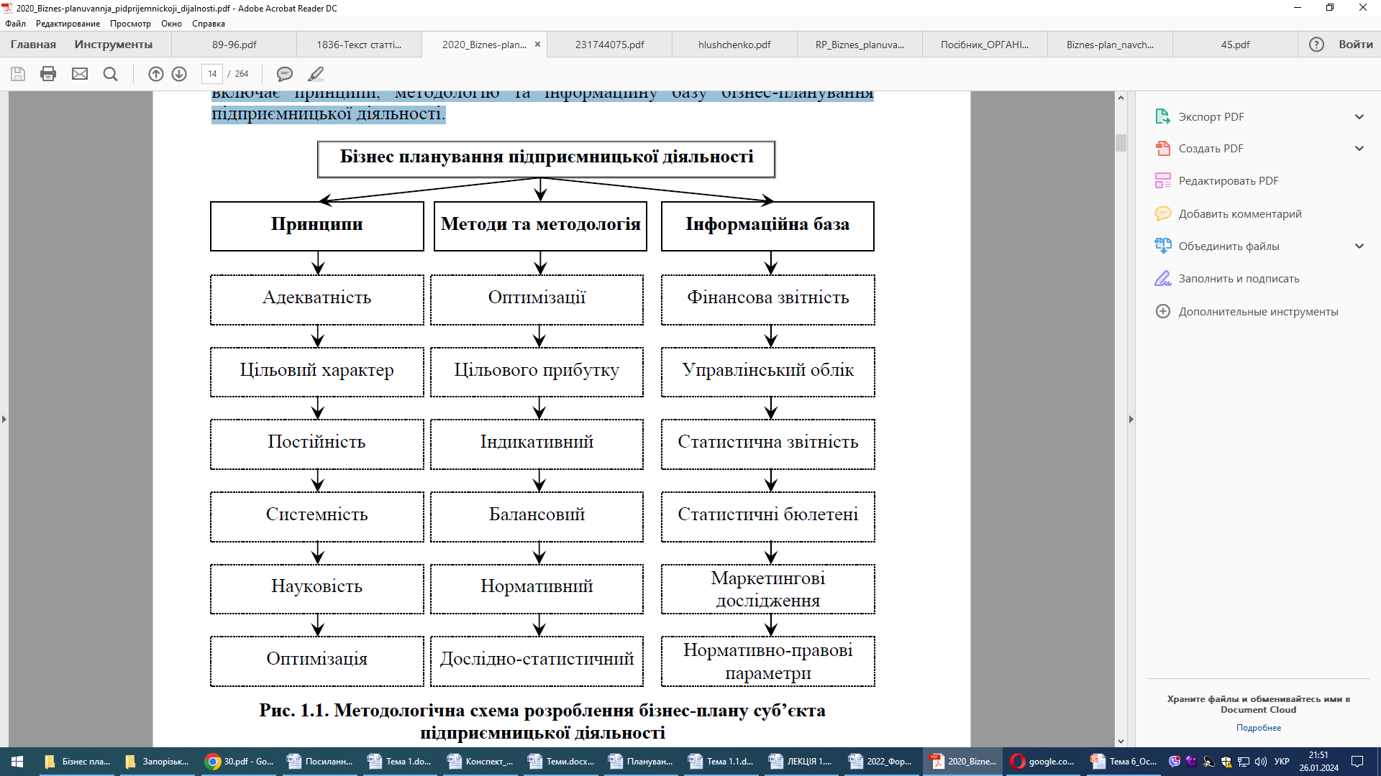
Методологічна схема розроблення бізнес-плану суб’єкта підприємницької діяльності

Так, принципами бізнес-планування підприємницької діяльності, дотримання яких дозволить розробити документ, який відповідатиме вимогам до його розробки є:
- адекватність – бізнес-план та положення усіх його розділів повинні відповідати існуючим умовам ринку, на якому функціонує суб’єкт бізнесу, його розмірам, можливостям, ресурсному забезпеченню;
- цільовий характер – розрахунки, проведені при бізнес-плануванні, мають відповідати основній цілі, поставленій при розробці цього планового документа (максимізація прибутку чи доходу, мінімізація витрат, ін.);
- постійність – ефективне управління функціонуванням та розвитком суб’єкта бізнесу передбачає не лише розробку бізнес-плану перед його реєстрацією та створенням; це повинен бути безперервний процес планування бізнесу, реалізації підприємницького проекту та його коригування під час реалізації проекту;
- системність – сукупність показників та розрахунків, проведених при розробці бізнес-плану, мають бути ув’язаними в єдину систему показників, узгоджених між собою спільними цілями та ресурсами;
- науковість – усі розрахунки, проведені при розробці бізнес-плану, мають ґрунтуватись виключно на наукових підходах та методиках;
- оптимізації – у ході розрахунку показників слід забезпечити обрання допустимого, проте найкращого варіанту реалізації підприємницького проекту та розвитку суб’єкта бізнесу.
Всі розрахунки, які проводяться у межах структурних частин цього документу, повинні базуватись на відповідних методах і методології планування фінансово-економічних показників. Зокрема, основними методами та їх характеристиками є:
- економіко-математичний метод – характеризується можливістю знайти найбільш ефективні рішення, і з багатьох варіантів вибрати оптимальний. Дозволяє розробляти не один, а декілька варіантів плану, в яких найважливіші планові показники оптимізуються (оптимістичний, песимістичний і реальний);
- метод цільового прибутку – базується на визначенні розміру цільового прибутку, який є бажаним для суб’єкта бізнесу, після чого здійснюється планування ресурсного забезпечення та обсягів діяльності, за рахунок яких може бути забезпечено плановий розмір та рівень прибутку;
- індикативний метод – передбачає розрахунок критичних обмежень обсягів підприємницької діяльності, при яких досягається доцільність функціонування суб’єкта бізнесу, беззбитковість його діяльності, мінімальна рентабельність вкладеного у бізнес-проект капіталу, ефективність використання ресурсного забезпечення, ін.;
- балансовий метод – характеризується встановленням матеріально-речових і вартісних пропорцій у показниках. Забезпечує погодження потреб із необхідними ресурсами. У плануванні часто застосовуються такі баланси, як: натуральний (матеріальний), умовно-натуральний, вартісний і трудовий;
- пофакторний метод – характеризується визначенням планових значень показників на основі впливу найважливіших факторів, які обумовлюють зміни цих показників. Це плани підвищення продуктивності праці та зниження витрат на виробництво продукції;
- нормативний метод – найбільш точний (проте трудомістким, оскільки часто потребує обґрунтування або встановлення науково-обґрунтованих норм відповідних показників), який передбачає розрахунок показників на основі використання науково-обґрунтованих норм та нормативів; планові показники розраховуються шляхом множення відповідного ресурсного забезпечення на нормативи їх використання;
- дослідно-статистичний метод – використовується за умови, коли неможливо використати наведені вище методи для розрахунку планових показників; передбачає проведення спеціальних дослідів та випробувань для визначення необхідних даних, які далі використовуються при розрахунку тих чи інших планових показників бізнес-плану.

